ПОТЕНЦИАЛ И НАПРЯЖЁННОСТЬ

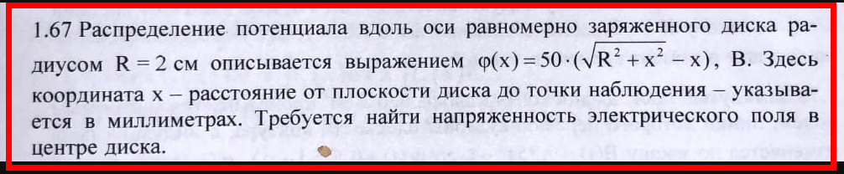

Решение. Как известно, напряжённость электрического поля

Т.е проекции вектора напряжённости на ось

Если перевести радиус и в метры, то формула примет вид

В центре диска

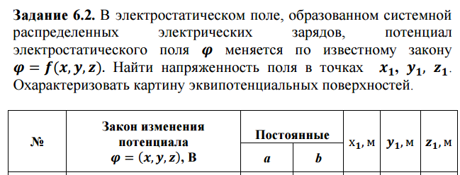



Решение. Как известно, напряжённость электрического поля

Т.е проекции вектора напряжённости на оси координат

Модуль напряжённости электрического поля в точке

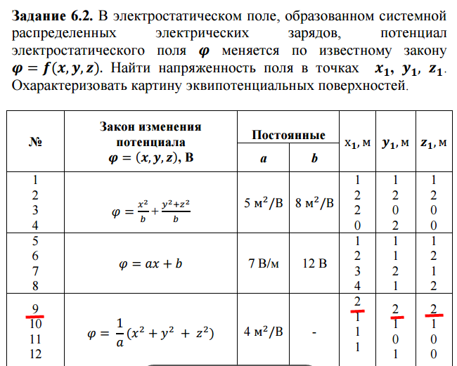

Решение. Как известно, напряжённость электрического поля

Т.е проекции вектора напряжённости на оси координат

Модуль напряжённости электрического поля в точке

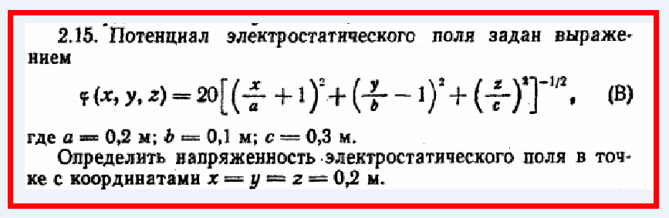

Решение. Как известно, напряжённость электрического поля

Т.е проекции вектора напряжённости на оси координат

Две задачи по электростатике

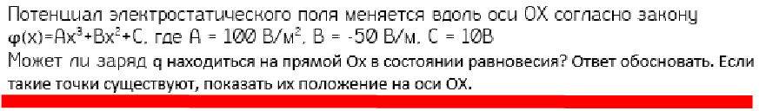

Решение. Как известно, напряжённость электрического поля

В данном случае

На заряд , помещённый в электрического поле, напряжённость которого равна будет действовать сила

Если эта сила будет равна нулю, то можно говорить, что заряд находится в равновесии. Очевидно, что такое возможно, если напряжённость электрического поля равна нулю, т.е.

Это уравнение имеет два решения, т.е. на оси Х есть две точки, в которых заряд находится в равновесии. Это

График зависимости напряжённости от координаты х

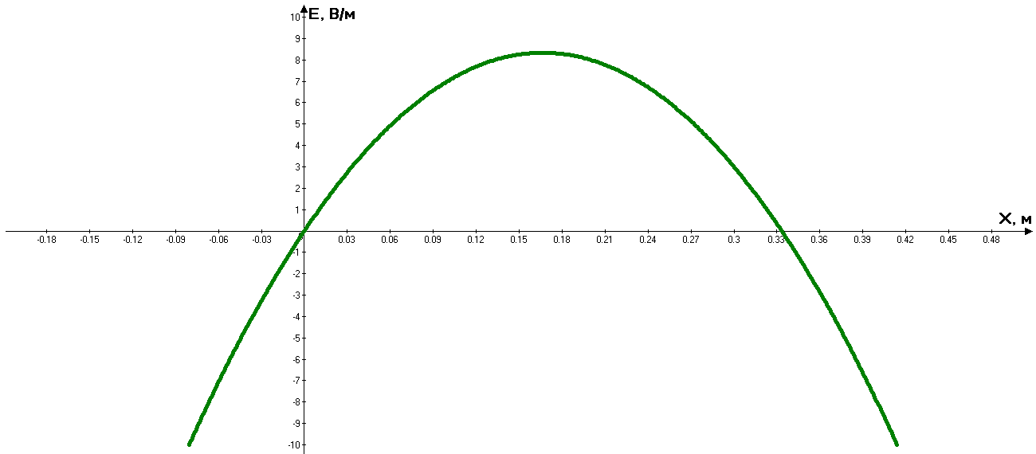



Решение. Потенциал электрического поля, создаваемого точечным зарядом qна расстоянии r

где

Напряжённость электрического поля, создаваемого точечным зарядом qна расстоянии r

Отсюда заряд

Потенциал

Ответ:

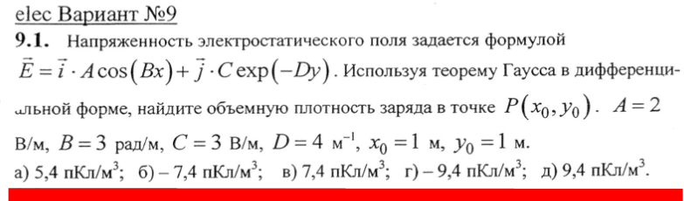

Решение. По теореме Гаусса в дифференциальной форме

Где – электрическая постоянная

Отсюда объёмная плотность заряда

Объёмная плотность заряда в точке

Ответ:

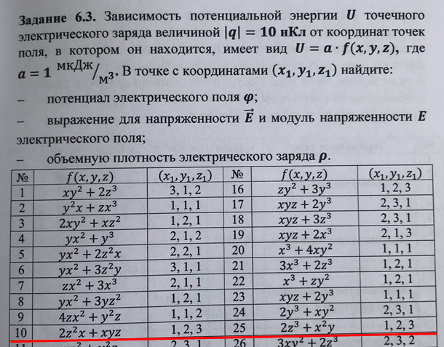

Решение. Потенциал электрического поля

В указанной точке

Как известно, напряжённость электрического поля

Т.е проекции вектора напряжённости на оси координат

Модуль напряжённости электрического поля в точке

По теореме Гаусса в дифференциальной форме

Где – электрическая постоянная

Отсюда объёмная плотность заряда

Объёмная плотность заряда в точке

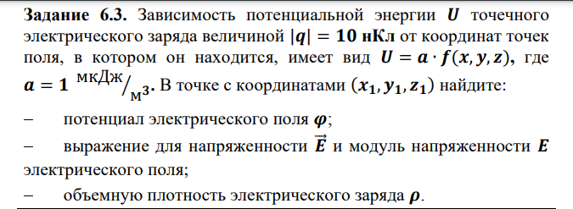

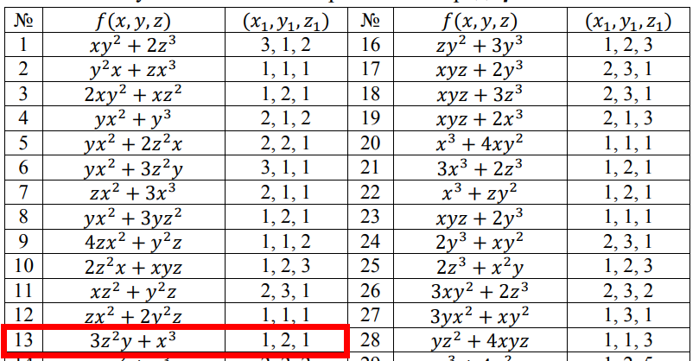

Решение. Потенциал электрического поля

В указанной точке

Как известно, напряжённость электрического поля

Т.е проекции вектора напряжённости на оси координат

Модуль напряжённости электрического поля в точке

По теореме Гаусса в дифференциальной форме

Где – электрическая постоянная

Отсюда объёмная плотность заряда

Объёмная плотность заряда в точке

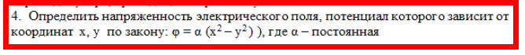

Решение. Как известно, напряжённость электрического поля

Т.е проекции вектора напряжённости на оси координат

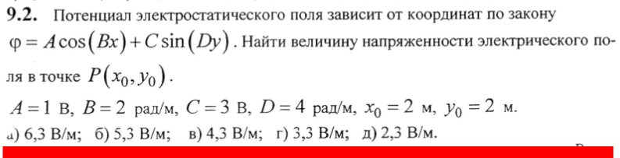

Решение. Как известно, напряжённость электрического поля

В данном случае проекции вектора напряжённости на оси координат

Модуль вектора напряжённости

Модуль вектора напряжённости в точке

Ответ:

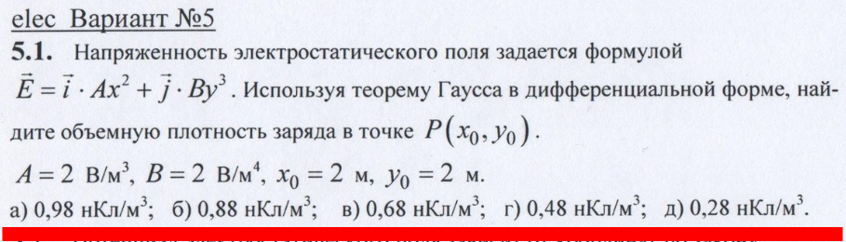

Решение. По теореме Гаусса в дифференциальной форме

Где – электрическая постоянная

Отсюда объёмная плотность заряда

Объёмная плотность заряда в точке

Ответ:

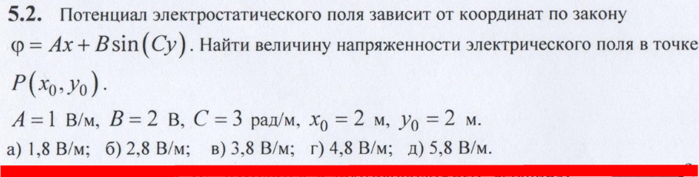

Решение. Как известно, напряжённость электрического поля

В данном случае проекции вектора напряжённости на оси координат

Модуль вектора напряжённости

Модуль вектора напряжённости в точке

Ответ:

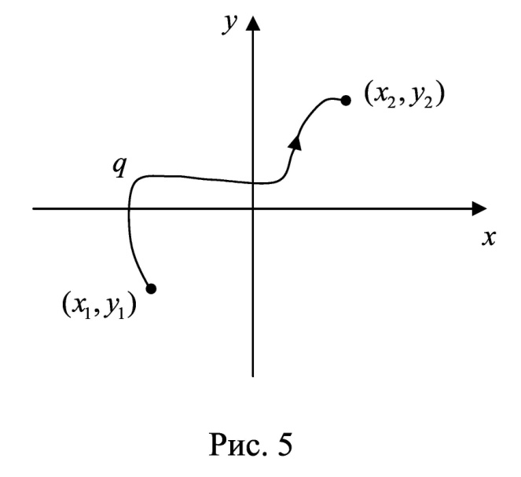

Задача 2

**Точечный заряд *q* = 1 мкКл перемещается в элекростатическом поле в плоскости *XY* по некоторой кривой (рис. 5). Найти работу электростатического поля по перемещению заряда из начальной точки с координатами (*x1*,*y1*) в конечную точку с координатами (*x2*,*y2*), если потенциал поля является заданной функцией координат.**

**Найти также силы, действующие на заряд в начальной и конечной точках.**

| № вар. | *d*, *φ*0, (*x1*,*y1*), (*x2*,*y2*) | № вар. | *d*, *φ*0, (*x1*,*y1*), (*x2*,*y2*) |
| --- | --- | --- | --- |
| 1 |  | 11 |  |
| 2 |  | 12 |  |
| 3 |  | 13 |  |
| 4 |  | 14 |  |
| 5 |  | 15 |  |
| 6 |  | 16 |  |
| 7 |  | 17 |  |
| 8 |  | 18 |  |
| 9 |  | 19 |  |
| 10 |  | 20 |  |

Решение. Как известно, напряжённость электрического поля

В данном случае проекции вектора напряжённости на оси координат

Модуль вектора напряжённости

Модуль вектора напряжённости в точке

Модуль вектора напряжённости в точке

Соответственно силы, действующие на заряд в точках 1 и 2

Работа сил поля по перемещению заряда из точки 1 в точку 2

Знак минус означает, что это работа против сил поля

Задача 2

Точечный заряд *q* = 1 мкКл перемещается в элекростатическом поле в плоскости *XY* по некоторой кривой (рис. 5). Найти работу электростатического поля по перемещению заряда из начальной точки с координатами (*x1*,*y1*) в конечную точку с координатами (*x2*,*y2*), если потенциал поля является заданной функцией координат.

Найти также силы, действующие на заряд в начальной и конечной точках.



| № вар. | *d*, *φ*0, (*x1*,*y1*), (*x2*,*y2*) |
| --- | --- |
| 9 |  |

Решение. Как известно, напряжённость электрического поля

В данном случае проекции вектора напряжённости на оси координат

Модуль вектора напряжённости

Модуль вектора напряжённости в точке

Модуль вектора напряжённости в точке

Соответственно силы, действующие на заряд в точках 1 и 2

Работа сил поля по перемещению заряда из точки 1 в точку 2

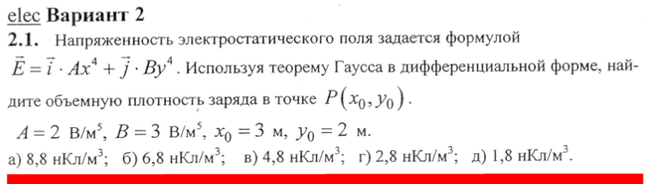

Решение. По теореме Гаусса в дифференциальной форме

Где – электрическая постоянная

Отсюда объёмная плотность заряда

Объёмная плотность заряда в точке

Ответ:

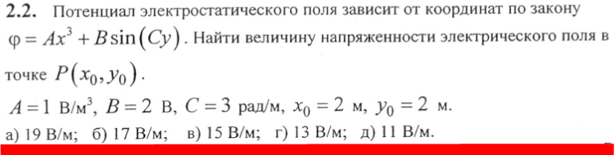

Решение. Как известно, напряжённость электрического поля

В данном случае проекции вектора напряжённости на оси координат

Модуль вектора напряжённости

Модуль вектора напряжённости в точке

Ответ:

**2.Потенциал поля в некоторой области определяется формулой ϕ=*a*⋅ln(*x*+*y*), где *a*=100 В и координаты *x* и *y* выражены в метрах. Найти напряженность поля в точке *x*=0.3 м, *y*=0.4 м.**

Решение. Как известно, напряжённость электрического поля

В данном случае проекции вектора напряжённости на оси координат

Модуль вектора напряжённости

Модуль вектора напряжённости в точке